PRAKTYKI W DZIALE MARKETINGU

Zapraszamy do odbycia praktyk w Dziale Marketingu firmy Alnor, które mogą być dużym krokiem w rozwoju Twojej kariery zawodowej.

Płatne praktyki trwają od 4 do 8 tygodni, podczas których:

- poznasz programy graficzne - nauczymy Cię ich obsługi oraz wykorzystania do aktualizacji katalogów technicznych, cenników, broszur, materiałów reklamowych;

- weźmiesz udział w prowadzeniu kampanii w social media - poznasz jak sprawnie i nowocześnie wykorzystywać portale społecznościowe w komunikacji z klientem B2B i B2C zarówno na rynkach polskich jak i zagranicznych;

- poznasz zasady przeprowadzania analizy rynkowej pod względem konkurencji, marketingowym, sprzedażowym oraz finansowym;

- weźmiesz udział w procesie wprowadzania produktu na rynek;

- otrzymasz szansę tworzenia artykułów marketingowych, sprzedażowych, a także technicznych.

To jak wykorzystasz szansę i czy będziemy współpracować dalej po odbyciu praktyk zależy wyłącznie od Ciebie.

CV przyjmujemy do dnia 09.06.2019
O przyjęciu na praktyki poinformujemy do dnia 19.06.2018

Miejsce praktyk:
Wola Mrokowska k. Warszawy, Aleja Krakowska 10
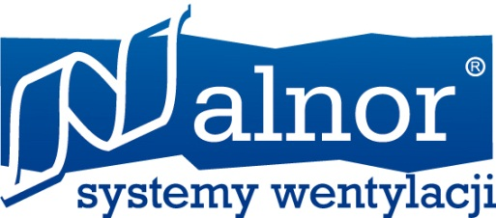

Osoba kontaktowa:
Rafał Olejnik, rafal.olejnik@alnor.com.pl
mob. +48 603 781 204, tel. +48 22 737 40 28

